Listes des questions d’Olivier

1. Quel est le nombre de retours clients sur la livraison ?

2. Quelle est la liste des notes des clients sur les réseaux sociaux sur les TV ?

3. Quelle est la note moyenne pour chaque catégorie de produit ? (Classé

de la meilleure à la moins bonne)

4. Quels sont les 5 magasins avec les meilleures notes moyennes ?

5. Quels sont les magasins qui ont plus de 12 feedbacks sur le drive ?

6. Quel est le classement des départements par note ?

7. Quelle est la typologie de produit qui apporte le meilleur service

après-vente ?

8. Quelle est la note moyenne sur l'ensemble des boissons ?

9. Quel est le classement des jours de la semaine où l'expérience client est

la meilleure expérience en magasin ?

10. Sur quel mois a-t-on le plus de retour sur le service après-vente ?

11. Quel est le pourcentage de recommandations client ? (Comptabiliser le nombre de retours client qui ont répondu "Oui" divisé par le nombre de retours total)

12. Quels sont les magasins qui ont une note inférieure à la moyenne ?

13. Quelles sont les typologies produits qui ont amélioré leur moyenne entre

le 1er et le 2ème trimestre 2021 ?

### Quel est le nombre de retours clients sur la livraison ?

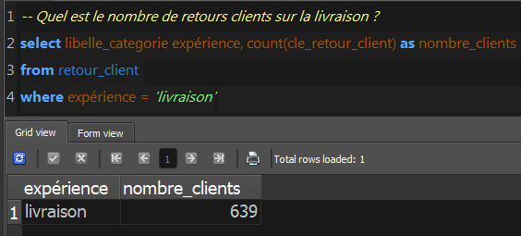

### Quelle est la liste des notes des clients sur les réseaux sociaux sur les TV ?

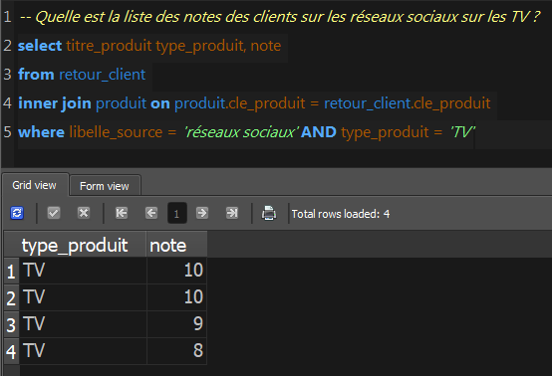

### Quelle est la note moyenne pour chaque catégorie de produit ? (Classé de la meilleure à la moins bonne)

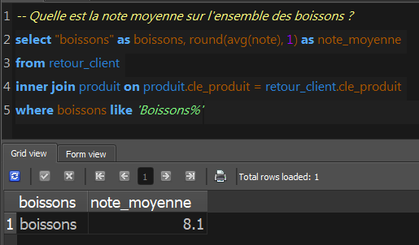

### Quels sont les 5 magasins avec les meilleures notes moyennes ?

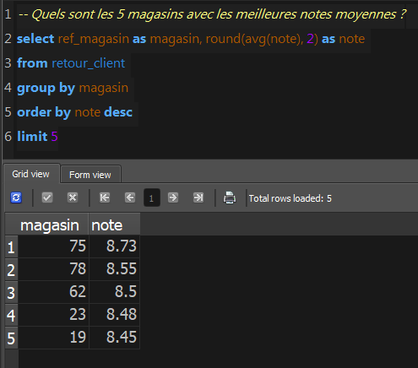

### Quels sont les magasins qui ont plus de 12 feedbacks sur le drive ?

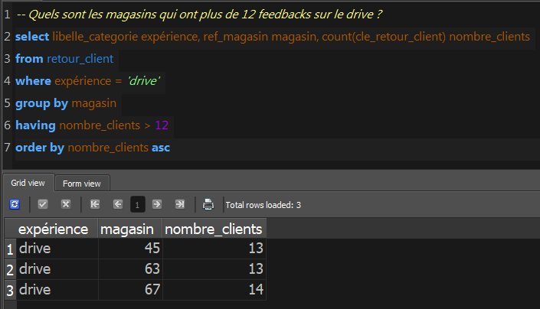

### Quel est le classement des départements par note ?

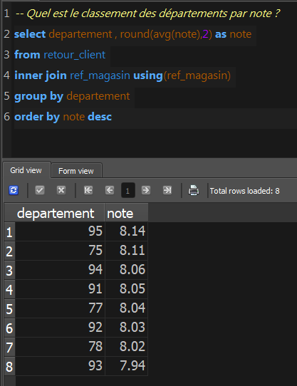

### Quelle est la typologie de produit qui apporte le meilleur service après-vente ?

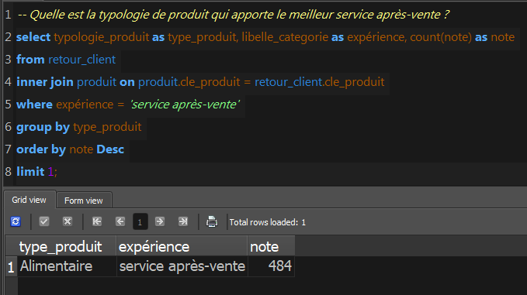

### Quelle est la note moyenne sur l'ensemble des boissons ?

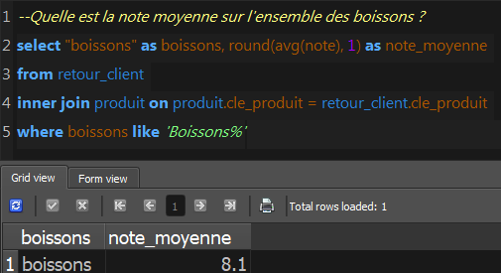

### Quel est le classement des jours de la semaine où l'expérience client est la meilleure expérience en magasin ?

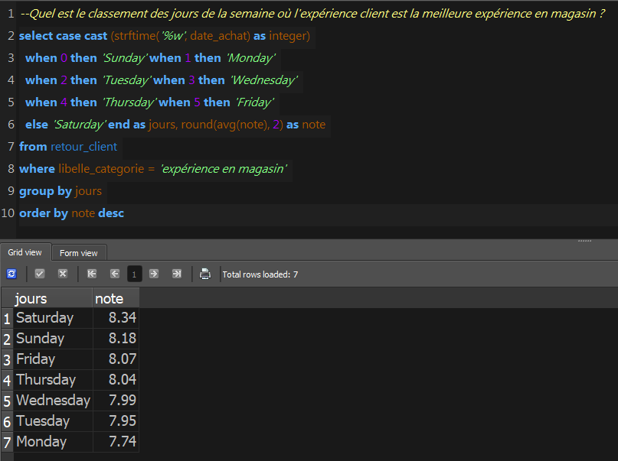

### Sur quel mois a-t-on le plus de retour sur le service après-vente ?

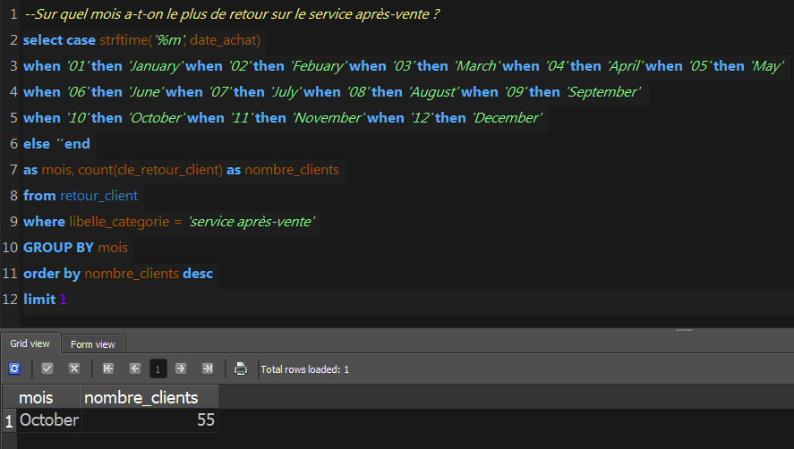

### Quel est le pourcentage de recommandations client ? (Comptabiliser le nombre de retours client qui ont répondu "Oui" divisé par le nombre de retours total)

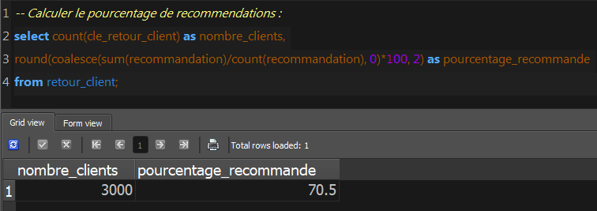

### Quels sont les magasins qui ont une note inférieure à la moyenne ?

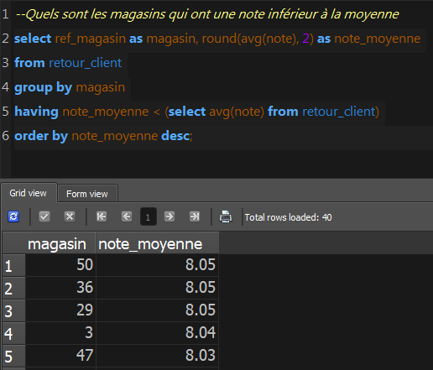

### Quelles sont les typologies produits qui ont amélioré leur moyenne entre le 1er et le 2ème trimestre 2021 ?

